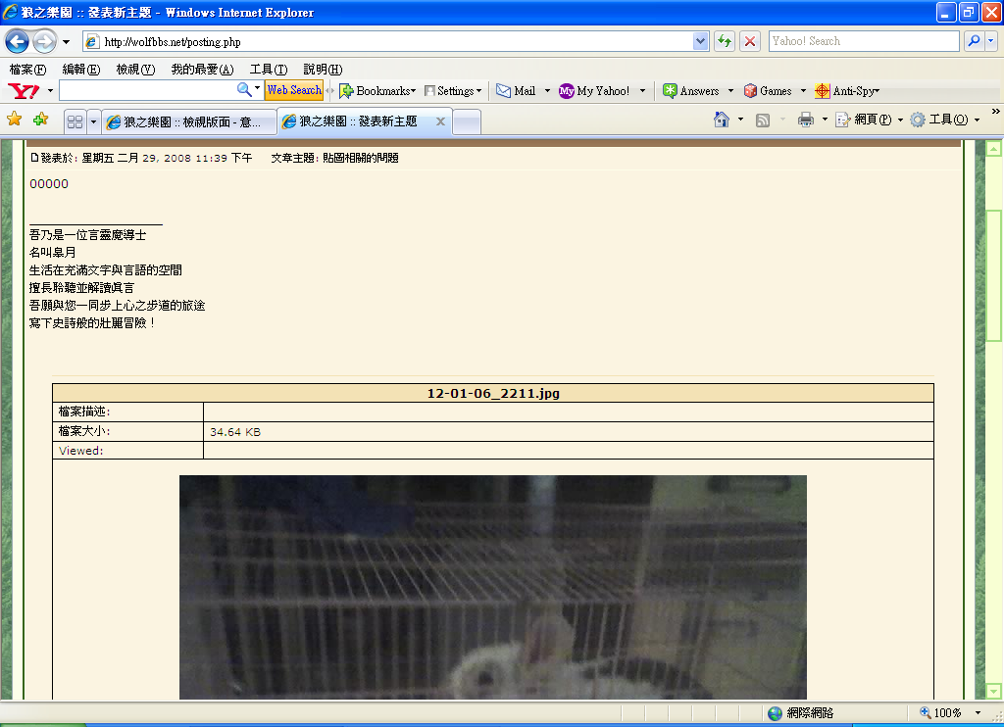
為何圖片會跑到簽名檔下方

